MAPOD4D documento
unico formati

Indice generale
Introduzione 3
Formati generali 4
Formato nomi dei file e directory 4
Formato dei caratteri 4
Formato dei file 5
Formato dei documenti 5
Formato dei fogli elettronici 5
Formato dei file grafici vettoriali 5
Formato file audio 5
Formato dei file e delle directory comprese 5
Formato dei modelli 3D 5
Formato delle immagini 5
Formato dei dati 8
Formato di un gruppo di immagini 8
Formato delle panoramiche 9
Formato dei dati fotogrammetrici 10
Formato dei dati sonori 12
Formato dei modelli 3D 13
Changelog 15

Introduzione
Questo documento descrive i formati e gli standard da usare per l’archiviazione dei dati utilizzati per costruire i metaversi MAPOD4D.
Nel caso di formati non conformabili forniti da terzi è necessario incapsulare gli elementi all’interno di directory conformi in formato compresso.
Quando il prefisso di un nome file è una data essa si deve riferire alla data dell’evento a cui l’informazione appartiene.
Qualora la data non fosse definibile in questo modo è possibile concordare una data fittizia da utilizzare.

Formati generali

Formato nomi dei file e directory
I nomi dei file devono essere scritti sempre con caratteri alfanumerici minuscoli.
I nomi possono contenere i seguenti gruppi di caratteri:
“a-z”, “0-9”, underscore “_”, meno “-”, punto “.”
Gli altri caratteri sono esclusi e in particolar modo il carattere spazio “ ”.

Formato dei caratteri
I font utilizzati nelle produzioni digitali devono essere preferibilmente OSI compatipili.
Nel caso di utilizzo di font che richiedono di soddisfare precise condizioni di licenza essa deve essere indicata esplicitamente nel documento prodotto.
I fonts ufficiali del progetto sono “STIX Two Text” per il testo generale e “Inconsolata” per rappresentare codice sorgente o ASCII arts.

Link STIX Two Text:
Sito https://www.stixfonts.org/
Github MAPOD4D repository https://github.com/mapod4d/stixfonts
Github Originale https://github.com/stipub/stixfonts

Link Inconsolata:
Sito https://levien.com/type/myfonts/inconsolata.html
Github MAPOD4D repository
Github Originale https://github.com/google/fonts/tree/main/ofl/inconsolata

Fas Link https://github.com/mapod4d/docs/fonts.zip

Formato dei file

Formato dei documenti
Il formato di interscambio dei documenti preferito è PDF/A (Portable Document Format) ISO 19005-2. Per i documenti modificabili è ammesso il formato di interscambio ODT (OASIS Open Document Format for Office Applications).
Per la documentazione MAPOD4D in formato ODT utilizzare come base il modello scaricato da https://github.com/mapod4d/docs/model.ott

Formato dei fogli elettronici
Per i fogli elettronici il formato di interscambio è ODS (Open Document Spreadsheet).

Formato dei file grafici vettoriali
Per i file grafici vettoriali il formato di interscambio da preferire è SVG (Scalable Vector Graphics). In alternativa sono ammessi file in formato ODG (Open Document Graphics).

Formato file audio
Per i formati audio non compressi sono da preferire WAV, AIFF e AU.
Pe il formato compresso lossless da preferire è FLAC mentre per il lossy sono MP3 e Ogg Vorbis.

Formato dei file e delle directory comprese
I formati ammessi per le directory compresse sono zip (a 64 bit), tar.gz o tgz o 7z.

Formato dei modelli 3D
Il formato ammesso dei modelli 3D in forma di mesh è obj con texture, quello delle nuvole di punti preferito è ASC ma sono ammessi tutti quelli che hanno una licenza compatibile con le FLOSS. Il formato preferito per il sorgente di modellazione è quello di Blender.

Formato delle immagini
Le immagini utilizzate nelle produzioni digitali devono essere preferibilmente royalty free.
Per le immagini di terzi devono essere sempre indicate in modo esplicito la licenza e le eventuali risorse da citare.

Il formato da preferire per le immagini è PNG (Portable Network Graphics) con i seguenti parametri minimi:
• Livello di compressione 9
• Profilo colore incluso
• Nessuna miniatura
Ecco un esempio di esportazione da GIMP 2.10.30
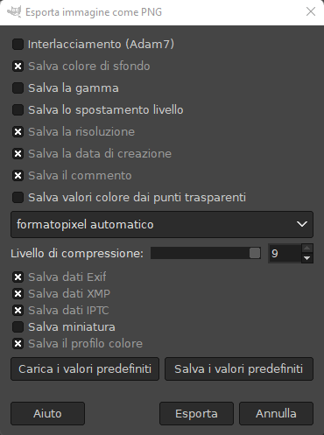
Il formato JPG (Joint Photographic Experts Group) è ammesso con i seguenti minimi parametri:
• Qualità 90
• Profilo colore incluso
• Nessuna miniatura
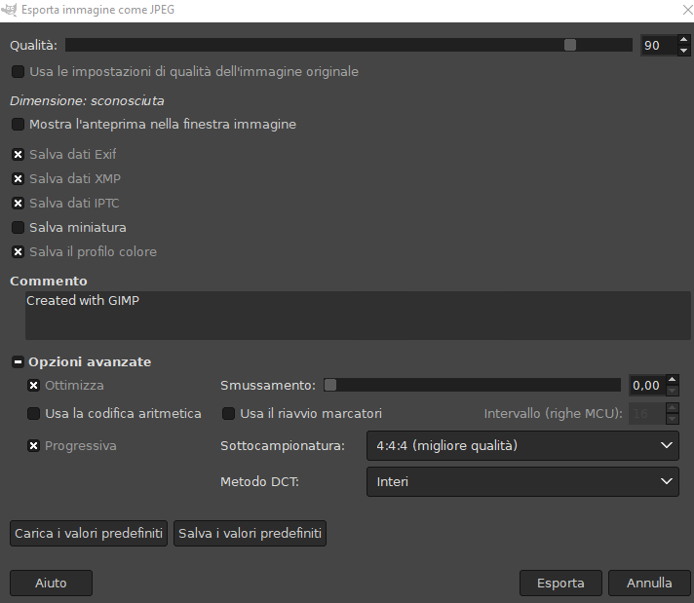

Il formato da preferire per le immagini georeferenziate è GeoTIFF (Geo Tag Image File Format) con i seguenti parametri minimi:
• Nessun salvataggio dei livelli
• Nessuna miniatura
• Profilo colore incluso
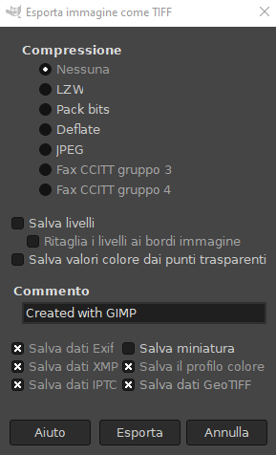

Il formato da preferire per le immagini non compresse è TIFF (Tag Image File Format) con i seguenti parametri minimi:
• Nessuna compressione
• Nessun salvataggio dei livelli
• Nessuna miniatura
• Profilo colore incluso
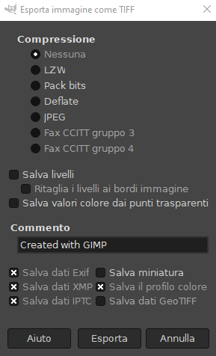

Il formato da preferire per le immagini multilayer è XCF (eXperimental Computing Facility) versione 2.10.xx.

Formato dei dati

Formato di un gruppo di immagini
Un gruppo di immagini può essere raggruppato in un dataset avente la struttura di memorizzazione seguente:

[NOME_ROOT_DIRECTORY]
|
+--- dataset
|
+--- readme.txt
|
+--- v_0_0_0_1.txt
|
+--- info

[NOME_ROOT_DIRECTORY]
Nome della directory principale, composto dai seguenti elementi:
“img” stringa di 3 caratteri
carattere _ (underscore)
anno di 4 cifre
mese di 2 cifre (0 filler)
giorno di 2 cifre (0 filler)
carattere _ (underscore)
progressivo di 3 cifre (0 filler, valore iniziale 000)
Ecco un esempio: img_20220203_000

La struttura deve essere compressa in un unico file zip con il nome identico alla [NOME_ROOT_DIRECTORY].

dataset
Directory che contiene il dataset, delle immagini. Il formato da preferire per le immagini è PNG (Portable Network Graphics) o in alternativa JPG (Joint Photographic Experts Group) . Può essere strutturata in sottodirectory.

readme.txt
File in formato testo ASCII US stampabile che contiene la descrizione della raccolta di immagini.

v_0_0_0_1.txt
File vuoto, deve contenere la versione corrente dei dati e deve essere incrementato ad ogni modifica.

info
Directory che può contenere altri file nei formati previsti per fornire ulteriori informazioni. Può essere strutturata in sottodirectory.

Formato delle panoramiche
La struttura di memorizzazione delle panoramiche deve essere la seguente:

[NOME_ROOT_DIRECTORY]
|
+--- dataset
|
+--- [filename]
|
+--- readme.txt
|
+--- v_0_0_0_1.txt
|
+--- info

[NOME_ROOT_DIRECTORY]
Nome della directory principale, composto dai seguenti elementi:
“pan” stringa di 3 caratteri
carattere _ (underscore)
anno di 4 cifre
mese di 2 cifre (0 filler)
giorno di 2 cifre (0 filler)
carattere _ (underscore)
progressivo di 3 cifre (0 filler, valore iniziale 000)
Ecco un esempio: pan_20220203_000

La struttura deve essere compressa in un unico file zip con il nome identico alla [NOME_ROOT_DIRECTORY].

dataset
Directory che contiene il dataset, se disponibile, delle immagini utilizzate per la realizzazione della panoramica. Il formato da preferire per le immagini è PNG (Portable Network Graphics) o in alternativa JPG (Joint Photographic Experts Group) . Può essere strutturata in sottodirectory.

[filename]
Nome del file della panoramica, composto dai seguenti elementi:
“pan” stringa di 3 caratteri
carattere _ (underscore)
anno di 4 cifre
mese di 2 cifre (0 filler)
giorno di 2 cifre (0 filler)
carattere _ (underscore)
progressivo di 3 cifre (0 filler, valore iniziale 000)
estensione .png o .jpg
Ecco degli esempi: pan_20220203_000.png, pan_20220203_000.jpg

readme.txt
File in formato testo ASCII US stampabile che contiene la descrizione della panoramica.

v_0_0_0_1.txt
File vuoto, deve contenere la versione corrente dei dati e deve essere incrementato ad ogni modifica.

info
Directory che può contenere altri file nei formati previsti per fornire ulteriori informazioni. Può essere strutturata in sottodirectory.

Formato dei dati fotogrammetrici
La struttura di memorizzazione dei dati fotogrammetrici deve essere la seguente:

[NOME_ROOT_DIRECTORY]
|
+--- dataset
|
+--- nuvola
|
+--- obj
|
+--- 3d
|
+--- ortofoto
|
+--- readme.txt
|
+--- v_0_0_0_1.txt
|
+--- info

[NOME_ROOT_DIRECTORY]
Nome della directory principale, composto dai seguenti elementi:
“fot” stringa di 3 caratteri
carattere _ (underscore)
anno di 4 cifre
mese di 2 cifre (0 filler)
giorno di 2 cifre (0 filler)
carattere _ (underscore)
progressivo di 3 cifre (0 filler, valore iniziale 000)
Ecco un esempio: fot_20220203_000

La struttura deve essere compressa in un unico file zip con il nome identico alla [NOME_ROOT_DIRECTORY].

dataset
Directory che contiene il dataset, se disponibile, delle immagini utilizzate per la realizzazione della panoramica. Il formato da preferire per le immagini è PNG (Portable Network Graphics) o in alternativa JPG (Joint Photographic Experts Group). Può essere strutturata in sottodirectory.

nuvola
Directory che contiene i dati relativi alla nuvola di punti (densa) se esportabile. Può essere strutturata in sottodirectory.

obj
Directory che contiene il file o i file della mesh con la relativa texture in formato obj. Può essere strutturata in sottodirectory.

3d
Directory che contiene il file o i file inerenti il 3D utili alla produzione e modellazione.
Può contenere anche file collegati alla lavorazione. Il formato preferito per i file inerenti i modelli 3D è indicato all’inizio di questo documento. Può essere strutturata in sottodirectory.

ortofoto
Directory che contiene il file o i file delle ortofoto (se disponibili). Il formato deve essere TIFF con il relativo file TFW per la georeferenziazione. Può essere strutturata in sottodirectory.

readme.txt
File in formato testo ASCII US stampabile che contiene la descrizione dei dati fotogrammetrici.

v_0_0_0_1.txt
File vuoto, deve contenere la versione corrente dei dati e deve essere incrementato ad ogni modifica.

info
Directory che può contenere altri file nei formati previsti per fornire ulteriori informazioni. Può essere strutturata in sottodirectory.

I parametri di esportazione della mesh nel caso di utilizzo del software fotogrammetrico Zephyr sono i seguenti:
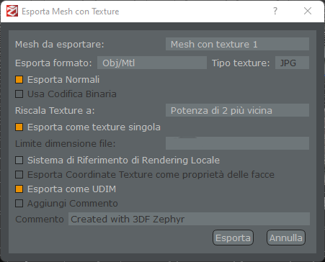
il formato delle texture può essere sia PNG che JPG.

Formato dei dati sonori
La struttura di memorizzazione dei dati sonori deve essere la seguente:

[NOME_ROOT_DIRECTORY]
|
+--- dataset
|
+--- readme.txt
|
+--- v_0_0_0_1.txt
|
+--- info

[NOME_ROOT_DIRECTORY]
Nome della directory principale, composto dai seguenti elementi:
“sou” stringa di 3 caratteri
carattere _ (underscore)
anno di 4 cifre
mese di 2 cifre (0 filler)
giorno di 2 cifre (0 filler)
carattere _ (underscore)
progressivo di 3 cifre (0 filler, valore iniziale 000)
Ecco un esempio: sou_20220203_000

La struttura deve essere compressa in un unico file zip con il nome identico alla [NOME_ROOT_DIRECTORY].

dataset
Directory che contiene il dataset dei file audio. Il formato preferito per i file audio è indicato all’inizio di questo documento. Può essere strutturata in sottodirectory.

readme.txt
File in formato testo ASCII US stampabile che contiene la descrizione dei dati audio.

v_0_0_0_1.txt
File vuoto, deve contenere la versione corrente dei dati e deve essere incrementato ad ogni modifica.

info
Directory che può contenere altri file nei formati previsti per fornire ulteriori informazioni. Può essere strutturata in sottodirectory.

Formato dei modelli 3D
La struttura di memorizzazione dei dati relativi ai modelli 3D deve essere la seguente:

[NOME_ROOT_DIRECTORY]
|
+--- dataset
|
+--- readme.txt
|
+--- v_0_0_0_1.txt
|
+--- info

[NOME_ROOT_DIRECTORY]
Nome della directory principale, composto dai seguenti elementi:
“3dm” stringa di 3 caratteri
carattere _ (underscore)
anno di 4 cifre
mese di 2 cifre (0 filler)
giorno di 2 cifre (0 filler)
carattere _ (underscore)
progressivo di 3 cifre (0 filler, valore iniziale 000)
Ecco un esempio: 3dm_20220203_000

La struttura deve essere compressa in un unico file zip con il nome identico alla [NOME_ROOT_DIRECTORY].

dataset
Directory che contiene i modelli 3D. Il formato preferito per i file inerenti i modelli 3D è indicato all’inizio di questo documento. Può essere strutturata in sottodirectory.

readme.txt
File in formato testo ASCII US stampabile che contiene la descrizione dei dati fotogrammetrici.

v_0_0_0_1.txt
File vuoto, deve contenere la versione corrente dei dati e deve essere incrementato ad ogni modifica.

info
Directory che può contenere altri file nei formati previsti per fornire ulteriori informazioni. Può essere strutturata in sottodirectory.

Changelog
v 0.1.0.1
- Passaggio a fonts OSI compatibili
- Adeguamento documento al nuovo formato
v 0.1.0.0
- Creato modello dei documenti standard
- Aggiunta sezione changelog
- Modificata introduzione
- Aggiunto indice
- Aggiunto formato modelli 3D
- Modificato formato file dei documenti

